一幅真实入微的香格里拉手绘地图
一本研习大千世界的经济学手记
一部漫步人间天堂的旅行随想录
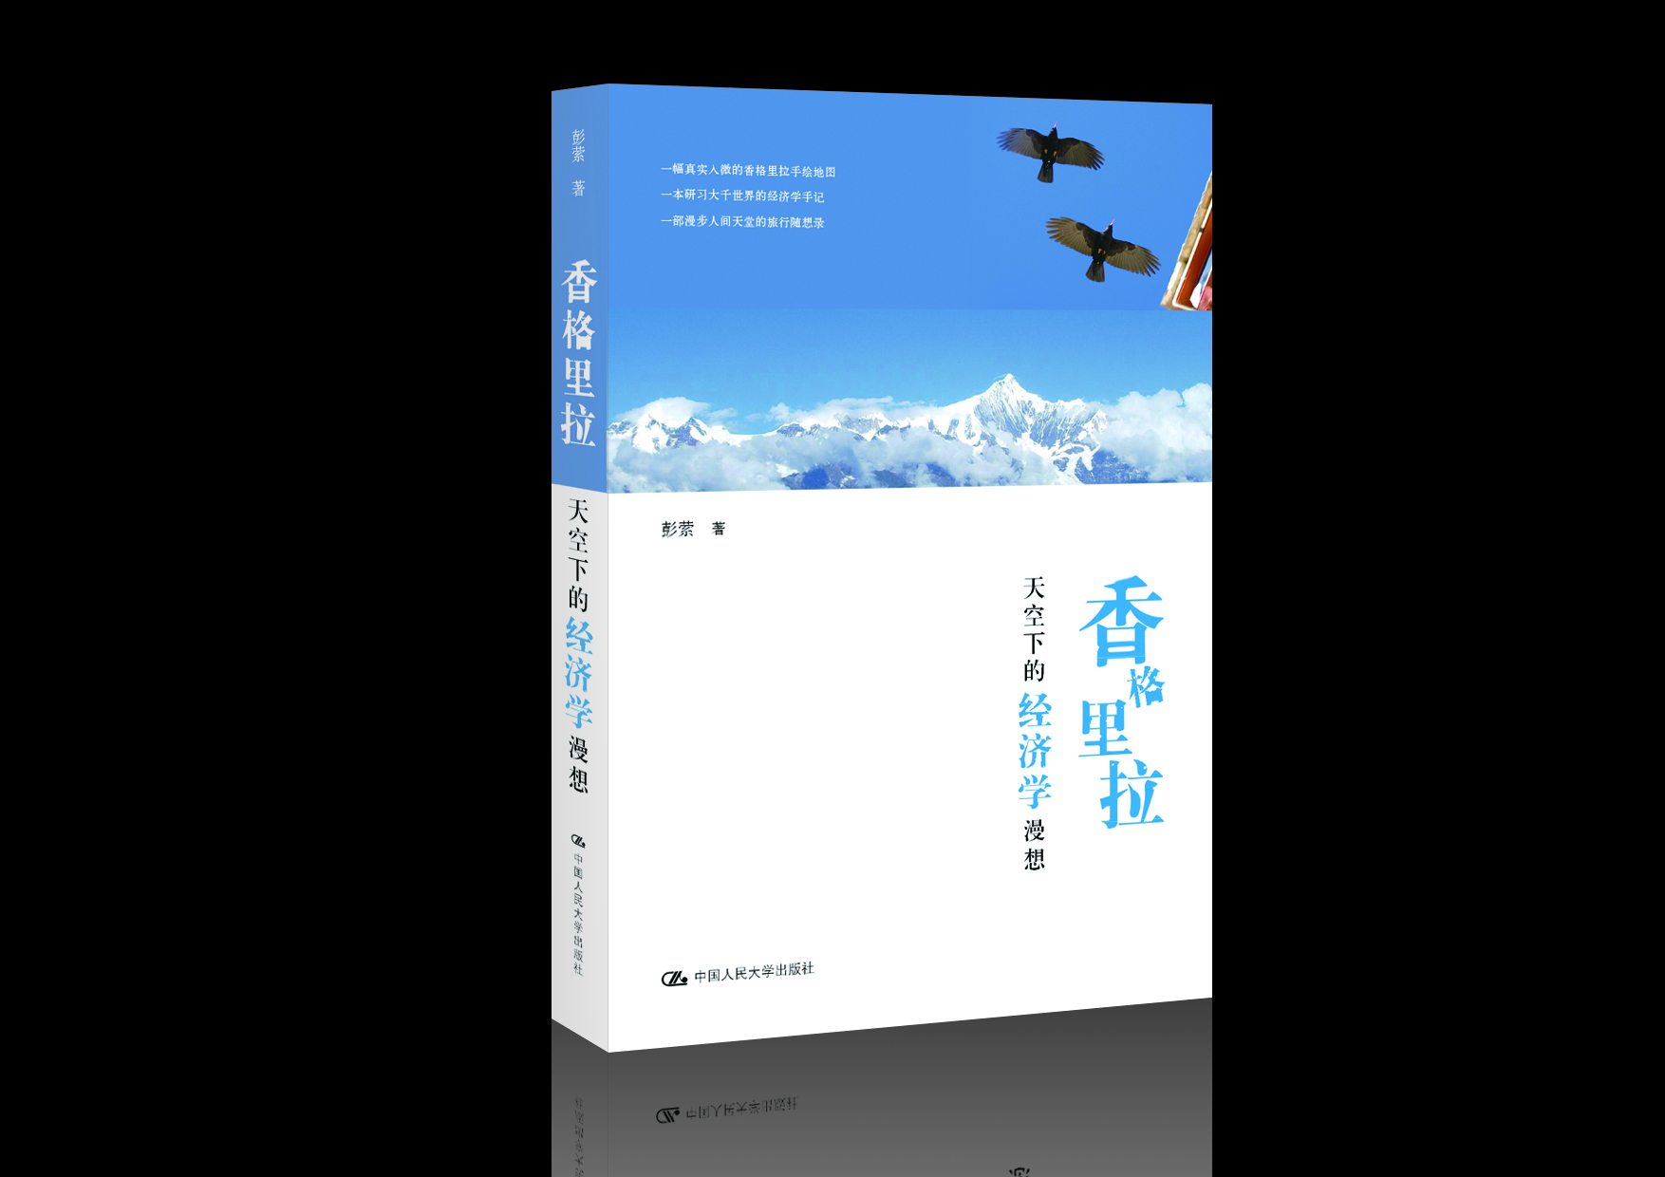
书名：香格里拉天空下的经济学漫想
著者：彭萦
书号：978-7-300-13210-5
出版时间：2010.10
定价： 39.00元
开本：16印张：18字数：200千字
页数：262页
首印：11000

◎ 本书卖点
一朵花里见天堂。
轻轻的翻开这本书，她会将香格里拉的一朵格桑花的曼妙暗香沁入你的鼻息，
她会将那片红色土地上深刻的感悟与思索渗入你无边的思绪，
她会从世俗生活中的千姿百态中步步领你进入经济学的殿堂。
她会将香格里拉这四个字所带着的神秘封印悄然破解，
让你与作者一起徜徉在旅途中，且行、且悟、且思。

◎ 内容简介
香格里拉，心中的日月。
那是一个凡人走到地平线的尽头也难以寻求到的人间天堂。
在本书中，作者以其深入另一块土地和感悟他人生活的热情，敏锐的洞察力，独特的生活品味和酣畅淋漓的精彩笔触，为你呈现出了一幅真实入微的香格里拉手绘地图。从雪山、神瀑、湖沼、转经筒、古城、客栈、酒吧、绿松石、烤饵块、腊肉排骨的描绘与陈述到租马问题、双性恋、丁克家族、贫富差距、人性善恶、道德本质、毒品合法化、爱情搜寻法则的讨论与思考，作者并不是只任由自己浸淫在与世隔绝的美景和风情万种的人文氛围中，而是在她在踏上旅途前并无预先期冀的震颤与批判中，记载下了旅途中每每遭际的奇人逸事，以及种种发人深思的现实情境。
- 作者的话
托马斯·伍尔夫在他的《天使，望故乡》的第一页“致读者”中，这样说道：“我们每个人都是自己人生中的每时每刻的总和。”任何人坐下来写出的字，都是以自己的生活为黏土塑造烧制而成的，这是不可避免的。如杰西在《日落之前》所说的：“当我重新审视自己的人生的时候，我不得不承认，我虽然从未和枪支或暴力有过瓜葛，也没有经历过什么政治阴谋和飞机失事，但是，在我看来，我的人生还是富有戏剧性的。所以，也许我能写一本书，把那种和另一个人相遇的感觉记录下来。”是的，人生最激动人心的时刻无异于在某一个地点和某一个人相遇，并建立起一种发自内心的连结感觉。
香格里拉之旅对我来说就是一次和那些同样在路上的人建立起如同《小王子》一书所说的“驯养与被驯养”关系的旅程。我们每个人都努力把自己所经历的事和见过的人记录下来，无论是用文字还是图像还是声音。它们被小心翼翼地封存在所罗门的瓶子里。虽然封印是时间的距离，但是总有那么一个瞬间，我们能借助某个小物件、某个梦醒时刻、某句似曾相识的话，重新进入过去的那个场景，仿佛一切都没有过去。
无论是缅怀过去，感悟当下，还是展望未来，我们每个人都只能透过自己的那个小小的透镜来看这个世界。而经济学给了我一个独特的视角，它满足了我探寻“为什么”的渴望。这个“为什么”并不仅仅是“为什么美国的次贷危机会影响中国的发展”，也不仅仅是“为什么不同的商品有不同的价格而同一种商品也有不同的价格”。经济学不仅解释经济活动中如何配置稀缺资源的问题，归根结底是在试图为人们的所想与所做寻求一个答案。
经济学是“不靠谱”的。它是唯一一门能使两个立场观点完全相悖的大师前后坐上诺贝尔奖宝座的学科。它的“不靠谱”在于它是不确定的，它并没有给所有问题一个绝对的标准答案。解释一个经济学问题不可能像解释为什么我们不会在地球的飞速旋转中被抛进那浩瀚无尽的黑暗”一样简单,解释一个经济学的问题也不可能像得到“86 283-2 456=83 827”那样确定。因为经济学是人的科学。人,这个无比精致和复杂的造物,是不可能由那些简单的模型公式原理来完全解构的。辛波斯卡说，“这样的确定是美丽的，但变幻无常更为美丽。”我不曾站在桥上望着流水，为一首诗歌而落下泪水。我也无法看着书中的一个数学公式，发自内心地赞叹它的优美，但我会因为经济学的一个阐释或拍案惊呼，或黯然神伤，或会心一笑。
经济学是“无力”的。一个经济模型的对错与一项经济政策的成败，往往并不取决于它理论上是否成立。因为现实世界是很多很多企业家、政客、警察、城管、罪犯、股民、学生、街边小贩、超市经理、煤矿主、无业游民、富家太太共同博弈的结果。经济学能够带你在知识的海洋里徜徉，但它不负有支配宏观的现实力量的责任。
经济学是“不靠谱”的，是“无力”的，但至少，经济学能为你认识与改变这个世界提供一个另类的、独特的、有趣的视角。它让你感受到和别人交换思想那个苹果的无穷乐趣，它带给你在深夜里找到一个问题的答案而激动得不能入眠的心情。
这就是这本书想要带给你的，只要你愿意一同来感受经济学的魅力。
◎简要目录
1/ 这是旅行，不是旅游
成本 收益 效用 替代品 完全替代品
6/ 千人糕带来的惊叹号
稀缺资源 无形的手
10/ 飞机，你能不误点吗
庇古税 价格弹性
14/ 男人的效用无差异曲线
效用无差异曲线 中性物品 厌饕型无差异曲线
18/ 爱情是一项高风险的投资
投资 现值 净现值 沉没成本
25/ 人们总是喜欢更便宜的绿松石
需求定律 价格黏性
30/ 香格里拉的坠子和北京夜摊的坠子不一样
价格与价值 同质的商品 商品的差异化
35/ 消失的过桥米线货郎
机会成本
39/ 客栈卖还是不卖
固定成本 可变成本 停止营业 退出市场
44/ 自驾旅行的丁克夫妇
信息不完美 道德风险 可置信威胁
51/ 没有结婚证者不得入住客栈
交易成本
57/ 梅里雪山的美是免费的，雨崩神瀑的美是有价的
公共物品 排他性 竞争性
62/ 水从天上来
外部性 社会成本 私人成本 产权
67/ 生命和感情是无价的吗
71/ 找寻最饱满的那一支麦穗
搜寻法则
82/ 提供租马的村民同心协力是有原因的
完全竞争 不完全竞争 垄断市场 寡头市场 垄断竞争市场 进入障碍 规模经济 边际成本
91/ 让同心协力的村民自己撕毁协议
不可置信威胁
95/ 做蛋糕与分蛋糕也是件正经事
功利主义 边际效用递减 自由主义 风险规避型 自由意志主义
100/ 穿着马甲的价格歧视
价格歧视 一级价格歧视 二级价格歧视 三级价格歧视
107/ 包车司机向客栈要回扣
寻租 帕累托最优
114/ 酿好每一坛酒，烤好每一块面包
需求 看不见的手
122/ 享受懒惰，拒绝安排
折现率
127/ 天堂的365只跳蚤
偏好 约束条件
133/ 骑行者的选择
替代效应 收入效应 劳动供给曲线
142/ 按身高征税
消费者剩余 无谓损失
147/ 美景也能捆绑销售？
捆绑销售 捆绑商品 被捆绑商品
155/ 烟雾的线条中描绘的是什么
发信号 信息不对称 柠檬市场
161/ 金碧辉煌的宫殿与破败漏雨的土房子共存
172/ 第一有很多个
自然垄断 相对优势 绝对优势
177/ 盗版
180/ 客栈小妹要求加工资
教育收益 教育私营化
187/ 徒步者说，力量源于选择
博弈 约束条件
195/ 失踪的那些女孩们
计量经济学
198/ 阳光下的罪恶
毒品合法化
202/ 硬币在香格里拉是不能用的
通货膨胀 劣币驱逐良币 流通速度
206/ 吝啬的马修找客栈
货币增发 结构性通货膨胀
212/ 完全诚实在哪儿都不存在
217/ 长远的征程是如此不易
生命周期假说 消费平稳化 边际消费倾向 借贷制约
225/ Halfway客栈和Tina’s客栈的广告
猛犬战略 小狗战略 恶狼战略 肥猫战略
231/ 是曲还是直
价格 需求原理
239/ 永远等待不到的信号
近似共同知识 共同知识
246/ 心有灵犀
灵犀
- 建议上架
游记文学、经济学普及读物

